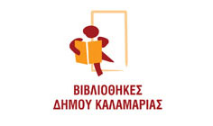

Παιδική Βιβλιοθήκη Συνοικισμού Καραμπουρνάκι
Από τη βιβλιοθήκη… ένα δώρο για σένα!

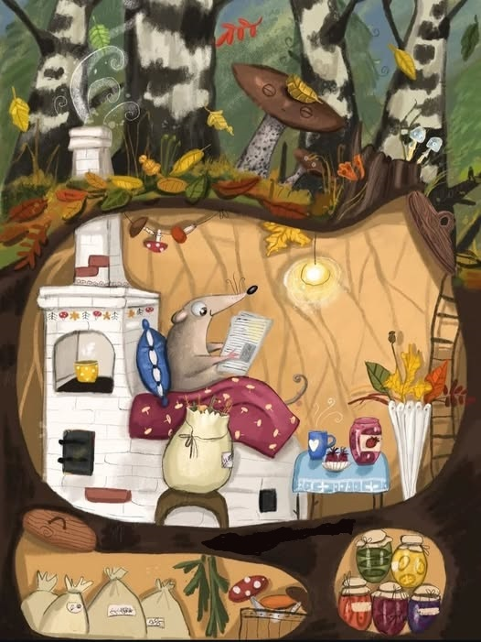
Για τον μήνα Δεκέμβριο τα παιδιά μπορούν να συμμετέχουν στις παρακάτω δραστηριότητες.
Η συμμετοχή στα εργαστήρια είναι δωρεάν με προεγγραφή έως την Πέμπτη 4/11 στις 12:00 στο:

https://docs.google.com/forms/d/1EpiCNssDk2xgthd7vagSttfb8Z6IYtBCjfTylbXoNfM/preview

Πέμπτη 4, 11, 18 Δεκεμβρίου στις 5.30μ.μ. - 6.30μ.μ.
Από τη βιβλιοθήκη…ένα δώρο για σένα!
Κάθε Πέμπτη απόγευμα ελάτε στη βιβλιοθήκη με τα φαναράκια σας, να ακούσουμε χριστουγεννιάτικες ιστορίες, να φτιάξουμε δώρα γεμάτα ευχές και στολίδια.....
Με τις αργυροχρυσοχόο Μυρσίνη Μπεζουργιάννη και βιβλιοθηκονόμο Πετρούλα Βόλτση
Για παιδιά 4-6 ετών, με προεγγραφή
Πέμπτη 4, 11, 18 Δεκεμβρίου στις 6.30μ.μ. - 7.45μ.μ.
Από τη βιβλιοθήκη…ένα δώρο για σένα!
Κάθε Πέμπτη απόγευμα ελάτε στη βιβλιοθήκη με τα φαναράκια σας, να ακούσουμε χριστουγεννιάτικες ιστορίες, να φτιάξουμε δώρα γεμάτα ευχές και στολίδια.....
Με τις αργυροχρυσοχόο Μυρσίνη Μπεζουργιάννη και βιβλιοθηκονόμο Πετρούλα Βόλτση
Για παιδιά 7-12 ετών, με προεγγραφή
Παρασκευή 12 Δεκεμβρίου στις 6.00μ.μ.
"Ουπς Χριστούγεννα! Παραμύθια, κάλαντα και έθιμα του λαού μας"
Ουπς Χριστούγεννα!
Η φορεσιά του Αϊ Βασίλη έχει τρυπήσει και τώρα…
Ένα φτωχό καλό παιδί δεν έχει παπούτσια και τώρα…
Οι καλικάντζαροι κλέβουν, πειράζουν, γελούν και τώρα…
Και τώρα ήρθε η ώρα παραμύθια να σας πούμε, ένα σακί γεμάτο!
Αφήγηση: Ανθή Θάνου
Μουσική - Τραγούδι Αλεξάνδρα Χρυσικοπούλου
Για παιδιά από 4 ετών, με προεγγραφή

